## 尝试以下几个写法

* 把class左边的public去掉可以吗

可以，编译运行成功

* 文件的名称一定要和class的名称一致吗

名称一定要一致！

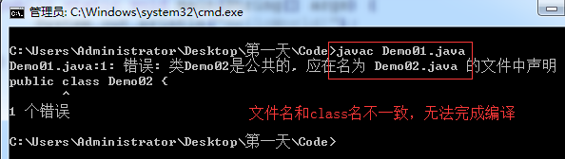

* 一个源文件中可以有多少个class

可以，但只能有一个public的class

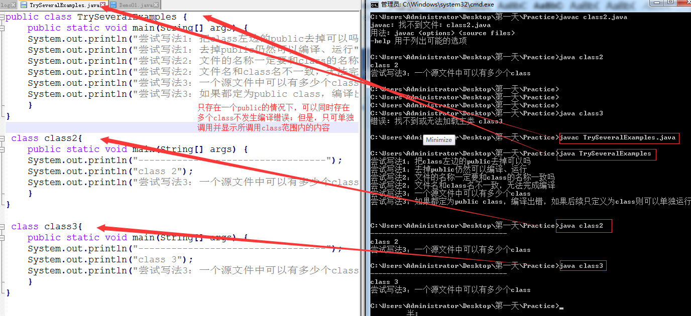

* 输出语句:System.out.println()和System.out.print()的区别

Print不换行，直接接下一句；println是内容后自动换行

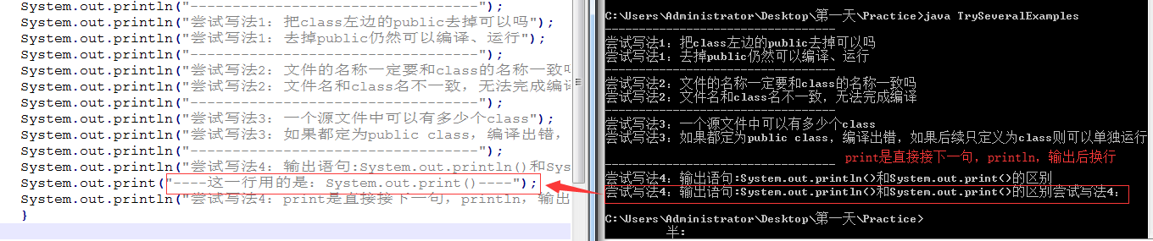

* 输出一个数字.（最后一张图）
* 在输出语句中是否可以做加法运算

